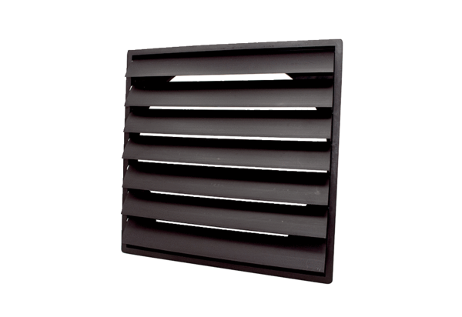Volet de fermeture AS 50 ExUnité de conditionnement : 1 pièceGamme: C
Numéro de référence : 0151.0408Fabricant : MAICO

